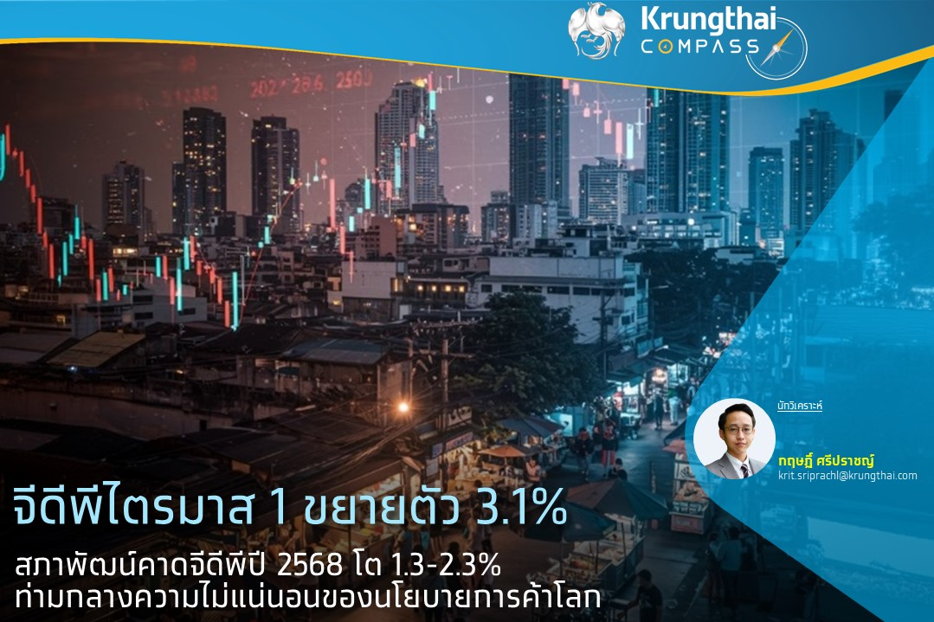

**จีดีพีไตรมาส 1 ขยายตัว 3.1%**

**สภาพัฒน์คาดจีดีพีปี 2568 โต 1.3-2.3%ท่ามกลางความไม่แน่นอนของนโยบายการค้าโลก**

**Key Highlights :**

* **เศรษฐกิจไทยไตรมาสที่ 1/2568 ขยายตัวต่อเนื่องที่ 3.1%YoY** แต่ส่วนหนึ่งเป็นผลจากปัจจัยชั่วคราว ทั้งการเร่งส่งออกก่อนการขึ้นภาษีนำเข้าของสหรัฐฯ และการลงทุนภาครัฐที่ฐานต่ำในปีก่อนจากการเบิกจ่ายที่ล่าช้า โดยสภาพัฒน์ได้ปรับลดการคาดการณ์เศรษฐกิจไทยในปี 2568 ลงให้อยู่ในช่วง 1.3%-2.3% (ค่ากลาง 1.8%) จากผลกระทบของนโยบายการค้าสหรัฐฯ
* **Krungthai COMPASS ประเมินว่าแม้เศรษฐกิจไตรมาสที่ 1 ปี 2568 จะขยายตัวดีที่ 3.1%YoY แต่แรงส่งหลักของเศรษฐกิจมีทิศทางชะลอลง** โดยเฉพาะภาคการท่องเที่ยวและการลงทุนภาครัฐ อีกทั้งการลงทุนภาคเอกชนที่คาดว่าจะเป็นหนึ่งในแรงขับเคลื่อนหลักเริ่มเผชิญความเสี่ยงจากความไม่แน่นอนของการเจรจาการค้า โดยไทยยังไม่มีกำหนดการที่ชัดเจน ซึ่งอาจส่งผลกระทบความเชื่อมั่นต่อเศรษฐกิจโดยรวม และต้องอาศัยมาตรการภาครัฐเพิ่มเติมทั้งด้านการบรรเทาผลกระทบ และการลงทุนเพื่อกระตุ้นเศรษฐกิจ

กฤษฏิ์ ศรีปราชญ์

Krungthai Compass

**จีดีพีไตรมาส 1/2568 ขยายตัว 3.1%YoY ต่อเนื่องจากการขยายตัว 3.3% ในไตรมาสก่อน ตามการส่งออกสินค้า**

**การบริโภคภาคเอกชนและการท่องเที่ยวเป็นสำคัญ**

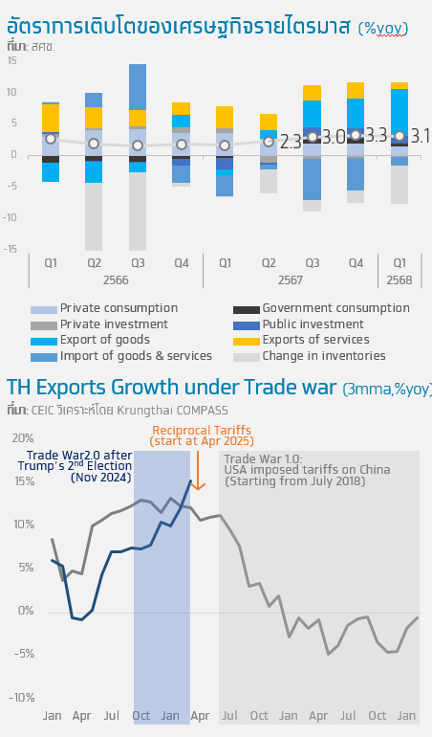

**สำนักงานสภาพัฒนาการเศรษฐกิจและสังคมแห่ง  
ชาติ (สศช.) รายงานตัวเลขการเติบโตทางเศรษฐกิจในไตรมาสที่ 1/2568 ขยายตัว 3.1%YoY และเมื่อเทียบกับไตรมาสก่อนหน้าขยายตัวได้ 0.7%QoQSA** โดยมีแรงขับเคลื่อนที่สำคัญจาก

* **การส่งออกสินค้าและบริการยังเป็นแรงขับเคลื่อนสำคัญ** โดยมีการขยายตัวสูงถึง 12.3%YoY เป็นการขยายตัวต่อเนื่องเป็นไตรมาสที่ 4 เร่งขึ้นจากไตรมาสก่อนที่ขยายตัว 10.6%YoY โดยเฉพาะสินค้าในกลุ่มอิเล็กทรอนิกส์ และเครื่องจักรและอุปกรณ์ ส่วนหนึ่งจากการเร่งส่งออกสินค้าเพื่อหลีกเลี่ยงผลจากมาตรการกีดกันทางการค้าของสหรัฐฯ ด้านการท่องเที่ยวขยายตัวที่ 7.0%YoY ตามจำนวนนักเที่ยวต่างชาติที่ฟื้นตัวต่อเนื่อง
* **การลงทุนภาครัฐขยายตัว 26.2%YoY** โดยขยายตัวชะลอลงเมื่อเทียบกับไตรมาสก่อน อีกทั้ง การขยายตัวที่สูงนี้ส่วนหนึ่งเป็นผลของฐานที่ต่ำจากการเบิกจ่ายที่ล่าช้าในปีก่อน
* **การบริโภคภาคเอกชนขยายตัว 2.6%YoY ชะลอลงจากไตรมาสก่อน** ตามการใช้จ่ายในทุกหมวดสินค้า โดยเฉพาะการใช้จ่ายในกลุ่มอาหารและเครื่องดื่มที่ไม่รวมแอลกอฮอล์ที่ขยายตัว 2.7%YoY เป็นอัตราที่ต่ำที่สุดในรอบ 14 ไตรมาส สะท้อนอุปสงค์ในประเทศที่อ่อนแรงลง
* **การลงทุนภาคเอกชนยังคงหดตัวต่อเนื่องเป็นไตรมาสที่ 4 ที่ -0.9%** จากการหดตัวในหมวดก่อสร้างที่หดตัว -3.8% โดยเฉพาะอาคารที่อยู่อาศัย ด้านการลงทุนเครื่องจักรเครื่องมือหดตัวเล็กน้อยที่ -0.3%

**แม้เศรษฐกิจในไตรมาส 1 จะขยายตัวที่ 3.1%YoY แต่แรงส่งแผ่วลงในหลายด้าน** โดย

* 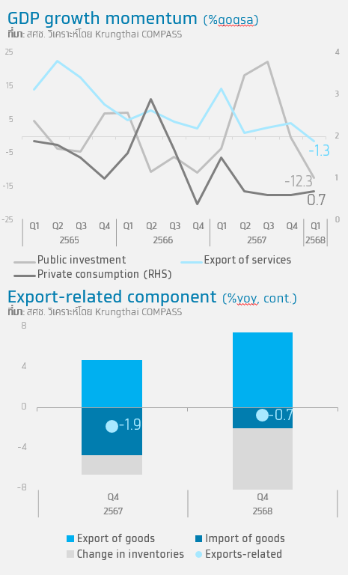**การลงทุนภาครัฐมีทิศทางลดลงที่ -12.3%QoQSA** หลังจากที่เร่งตัวสูงในช่วงก่อน จากการเบิกจ่ายภาครัฐที่ล่าช้าในปีงบประมาณ 2567
* **การส่งออกบริการหดตัว -1.3%QoQSA** จากไตรมาสก่อน ตามจำนวนนักท่องเที่ยวจีนที่ลดลงส่วนหนึ่งจากความกังวลด้านความปลอดภัยหลังแผ่นดินไหว และความนิยมที่เปลี่ยนไปท่องเที่ยวในประเทศคู่แข่งของไทยมากขึ้น
* **นอกจากนี้ การส่งออกที่ขยายตัวดี ไม่ได้สะท้อนไปยังภาคการผลิต** เนื่องจากส่วนใหญ่เป็นการส่งออกโดยการใช้สินค้าคงคลัง ทั้งนี้ เมื่อหักผลจากการนำเข้าสินค้าและการเปลี่ยนแปลงของสินค้าคงคลังแล้วพบว่า แรงขับเคลื่อนที่เกี่ยวเนื่องกับการส่งออก มี contribution to GDP ในไตรมาสนี้ที่ -0.7%

**แนวโน้มเศรษฐกิจไทยในปี 2568 สศช. คาดว่าจะขยายตัวในช่วง 1.3% ถึง 2.3%** (ค่ากลาง 1.8%) จากปัจจัยเสี่ยง 1) แนวโน้มการชะลอตัวของเศรษฐกิจและปริมาณการค้าโลก 2) การขึ้น reciprocal tariffs ที่สหรัฐฯ เรียกเก็บกับประเทศไทยในอัตราที่สูง อย่างไรก็ดี สศช. มองว่าเศรษฐกิจในปีนี้มีปัจจัยสนับสนุนจาก 1) แรงสนับสนุนจากรายจ่ายภาครัฐโดยเฉพาะรายจ่ายลงทุน 2) การฟื้นตัวของภาคการท่องเที่ยว และ 3) การบริโภคในประเทศที่ยังขยายตัวดี ทั้งนี้ สศช. ได้ประเมินสถานการณ์การค้าโลกภายใต้ 3 scenario

* **กรณีฐาน** สหรัฐฯเก็บ Reciprocal tariff อัตราครึ่งหนึ่งของที่ประกาศ แต่ไม่ต่ำกว่า 10% โดยมองเศรษฐกิจโลกขยายตัว 2.6%YoY
* **กรณีสูง** สหรัฐฯเก็บ Reciprocal tariff 10% เก็บภาษีนำเข้าจากจีน 30% คาดเศรษฐกิจโลกยังขยายตัว 2.8%YoY
* **กรณีต่ำ** สหรัฐฯ เก็บ Reciprocal tariff ตามอัตราที่ประกาศ เก็บภาษีนำเข้าจากจีน 145% โดยเศรษฐกิจโลกขยายตัว 2.2%YoY

**Implication:**

* **Krungthai COMPASS ประเมินว่าแม้เศรษฐกิจไตรมาสที่ 1 ปี 2568 จะขยายตัวดีที่ 3.1%YoY แต่แรงส่งหลักของเศรษฐกิจมีทิศทางชะลอลง** แม้การส่งออกสินค้าจะขยายตัวสูงต่อเนื่อง โดยเฉพาะในสินค้ากลุ่มอิเล็กทรอนิกส์ จากการเร่งส่งออกก่อนการประกาศมาตรการภาษีของสหรัฐฯ แต่ไม่ได้ทำให้ภาคการผลิตดีขึ้น นอกจากนี้ การนำเข้าที่ชะลอลง สะท้อนอุปสงค์ในระยะข้างหน้าที่เริ่มแผ่วลง
* 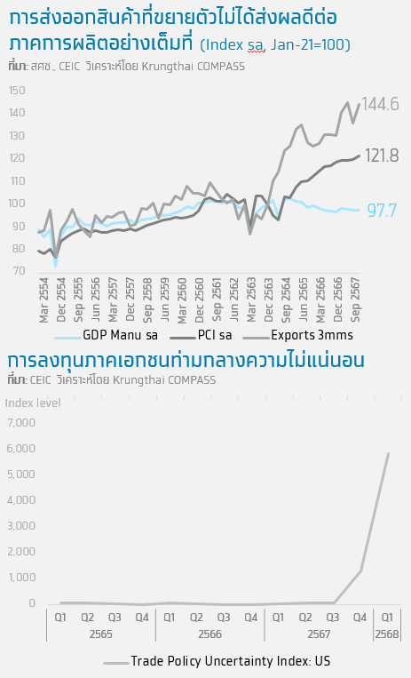ภาคการท่องเที่ยวและการลงทุนภาครัฐที่เป็นแรงขับเคลื่อนหลักมาหลายไตรมาสมีแนวโน้มแผ่วลง โดยเฉพาะการลงทุนภาครัฐที่หากหักผลของฐานที่ต่ำจากการเบิกจ่ายที่ล่าช้าในปีก่อน จะส่งผลให้ GDP ไตรมาสนี้ขยายตัวได้เพียงประมาณ 2% เท่านั้น
* **การลงทุนภาคเอกชนที่คาดว่าจะเป็นหนึ่งในแรงขับเคลื่อนหลักในปี 2568 ตามการออกบัตรส่งเสริม BOI ที่สูงในปีก่อน เริ่มเผชิญความท้าทาย** โดยแม้ว่าการลงทุนในเครื่องจักรและอุปกรณ์จะขยายตัวที่ 0.9%QoQSA แต่ความไม่แน่นอนจากนโยบายการค้าโลก ส่งผลให้ธุรกิจมีแนวโน้ม wait-and-see จนกว่าจะเห็นพัฒนาการที่ชัดเจนจากการเจรจาการค้ากับสหรัฐฯ
* **Krungthai COMPASS มองว่ามีความท้าทายมากขึ้นที่เศรษฐกิจไทยในปี 2568 จะขยายตัวได้ที่ 2% ตามที่เคยประเมินไว้เดิม** จากแรงส่งเศรษฐกิจในไตรมาสที่ 1 ที่แม้จะขยายตัว แต่โมเมนตัมเริ่มส่งสัญญาณอ่อนแรง อีกทั้งความเสี่ยงจากความไม่แน่นอนของการเจรจาการค้า โดยไทยยังไม่มีกำหนดการที่ชัดเจน ซึ่งอาจส่งผลกระทบความเชื่อมั่นต่อเศรษฐกิจโดยรวม และต้องอาศัยมาตรการภาครัฐเพิ่มเติมทั้งด้านการบรรเทาผลกระทบ และการลงทุนเพื่อกระตุ้นเศรษฐกิจ